**Ajax跨域携带和写入Cookie说明V1**

1. **Ajax只携带浏览器cookie到服务端**

浏览器客户端：

说明：当在跨域情况下，浏览器客户端在通过Ajax调用服务端接口并需要携带Cookie时，需要设置Ajax属性“xhrFields: { withCredentials: true }”，如果不涉及跨域，则不用设置该属性，正常请求即可，本说明文档默认在跨域情况下。

代码示例：

//验证TokenID

function GetAuth() {

var apiUrl = "http://customAuthApi.huiyiguanjia.com";

$.ajax({

url: apiUrl + "/api/Common/InsertData",

type: "post",

dataType: "json",

xhrFields: { withCredentials: true },

success: function (data) {

if (data.Enum == "1") {

alert("数据处理成功");

}

else {

alert(data.Remark);

}

},

error: function (data) {

alert("出错了");

},

});

}

服务端：

说明：服务端接收数据可通过访问上下文的形式

代码示例：

HttpRequestBase request = ((System.Web.HttpContextWrapper)Request.Properties["MS_HttpContext"]).Request;

//获取TokenID

var tokenID = "";

if (request != null && request.Cookies.Count > 0 && request.Cookies.Get("Auth_TokenID_HYGJ") != null)

{

tokenID = request.Cookies.Get("Auth_TokenID_HYGJ").Value;

}

效果：

Ajax成功在跨域情况下携带浏览器Cookie，见下图：

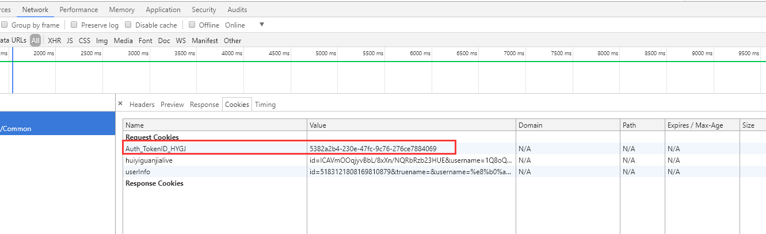

1. **服务端通过上下文写入浏览器**

浏览器客户端：

说明：浏览器客户端在请求服务端接口的时候，虽然不需要携带Cookie，但此时也需要为Ajax设置属性“xhrFields: { withCredentials: true }”

代码示例：

//登录，新增TokenID

function LogIn() {

var postData = {

UserName: "15533987277",

Password: "112233"

}

var apiUrl = "http://customAuthApi.huiyiguanjia.com";

$.ajax({

url: apiUrl + "/api/Common/Login",

type: "post",

dataType: "json",

data: postData,

xhrFields: { withCredentials: true },

success: function (data) {

if (data.Enum == "1") {

alert("登录成功");

}

else {

alert(data.Remark);

}

},

error: function (data) {

alert("出错了");

}

});

}

服务端：

说明：服务端通过上下文设置Cookie,包括设置Cookie的名称Name，值Value，有效期Expire，域名Domain等

代码示例：

Random random = new Random();//随机码，用于测试时生成用户信息

HttpRequestBase request = ((System.Web.HttpContextWrapper)Request.Properties["MS_HttpContext"]).Request;

HttpCookie httpCookie = new HttpCookie("Auth_TokenID_HYGJ");

dynamic retObj = ApiUserAuthHelper.SetUserAuth("", "用户信息" + random.Next().ToString(), DateTime.Now.AddDays(14), "");

if (retObj.Enum == "1")

{

httpCookie.Value = retObj.tokenID;

httpCookie.Domain = "huiyiguanjia.com";

httpCookie.Expires = DateTime.Now.AddDays(14);

httpCookie.Path = "/";

System.Web.HttpContext.Current.Response.Cookies.Set(httpCookie);

}

效果：

通过以上交互，最终客户端浏览器获取到设置的Cookie并保存，见下图：

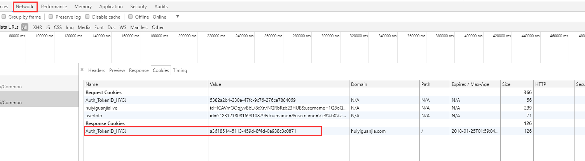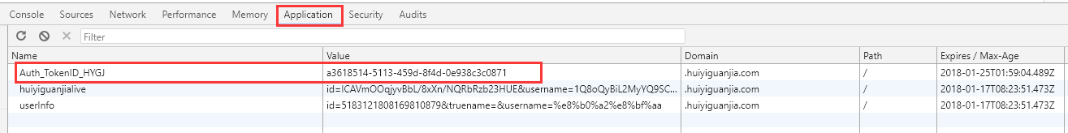

我们可以看到，Network中Response返回的Cookie已经成功保存到Application的Cookie中。

以上就是Ajax携带和写入Cookie的说明了。

技术参考：https://www.cnblogs.com/helloyy/p/6109665.html